Инструкция по установке
комплекта защитно-декоративных аксессуаров
Защита переднего бампера d 60/42 двойная
для INFINITY QX56 ’2011
INQX.48.1270
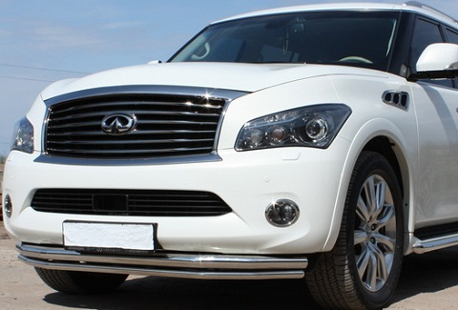

Время установки |  | 45 | мин.
Время демонтажа |  | 45 | мин.
Масса |  | 12,5 | кг
Гарантия |  | 12 | месяцев

 |  |  |  | Уважаемый Покупатель!
Мы благодарим Вас
за приобретение нашей продукции
Для успешной установки аксессуара Вам понадобится:
 | 1. | Ключ рожковый 17
 | 2. | Головка 17 с воротком
 | 3. | Магнитный держатель (проволока)

Монтажный комплект:

1 | Защита 60, 1шт. |  | 2 | Защита 42, 1шт.
1 | 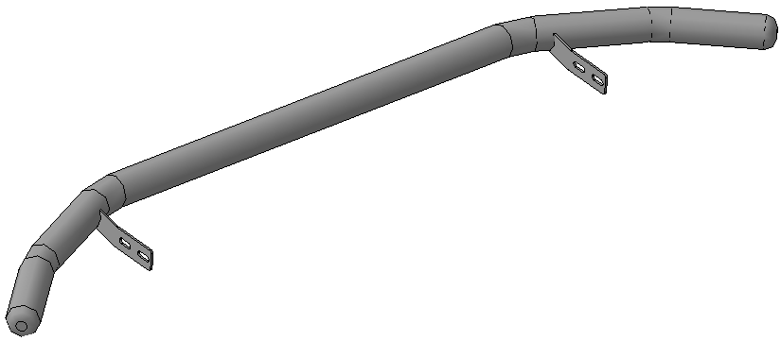 |  | 2 | 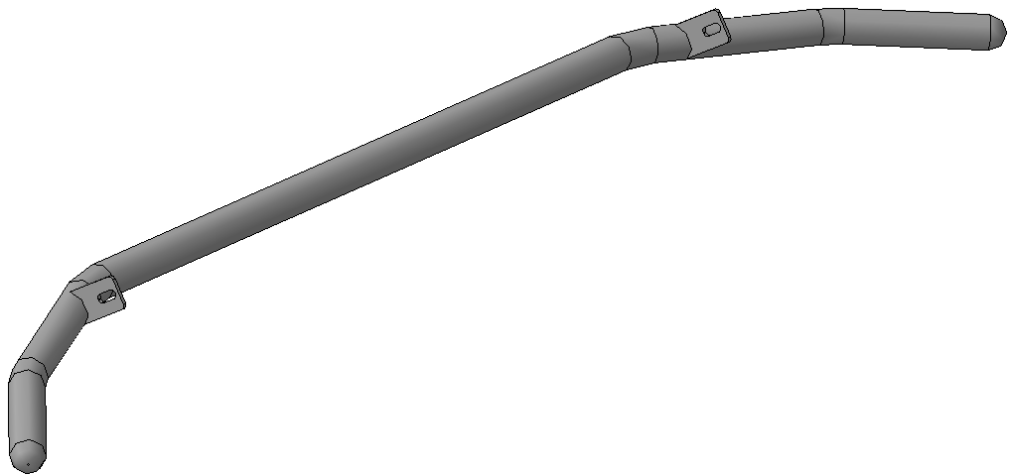

3 | Кронштейн, 1шт. |  | 4 | Закладная М10, 1шт.
3 | 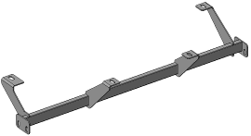 |  | 4 | 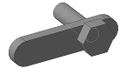

Крепеж:

5 | 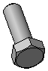 | Болт М10х25  2шт. |  | 6 |  | Болт М10х30  2шт. |  | 7 | 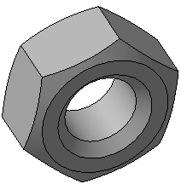 | Гайка М10  5шт. |  | 8 |  | Шайба 10  8шт.

9 |  | Шайба 10  (кузов.) 1шт |  | 10 |  | Гровер 10  5шт.
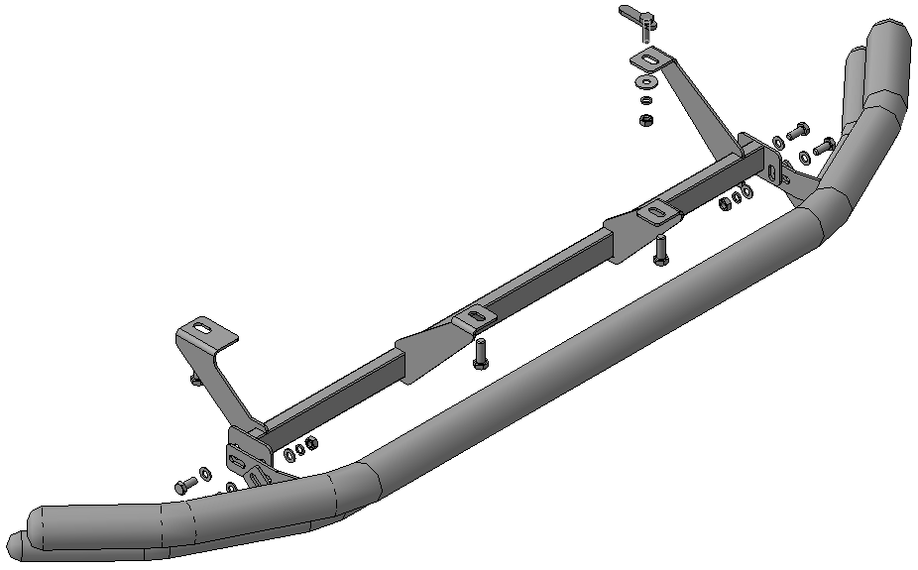
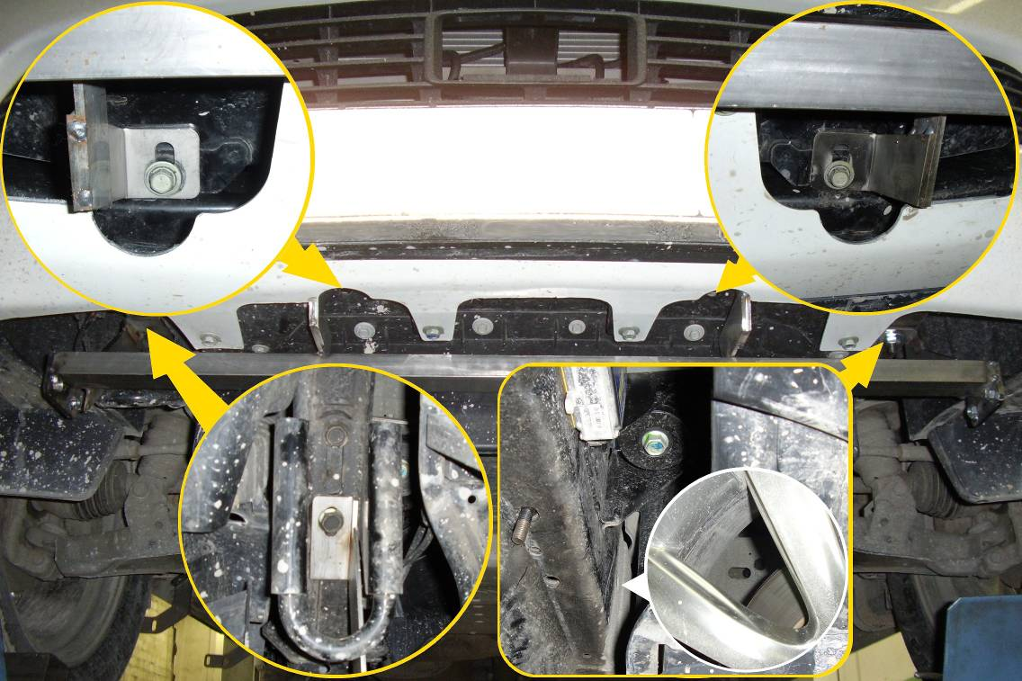
2
1
3
4
Шаг 1
Ослабить болты крепления буксировочной проушины, вывернуть винт, указанный на виде 1 рисунка, сдвинуть проушину максимально вперед.
Вывернуть болты согласно видов 2 и 3 рисунка.
Инструмент: Головка 17 с воротком.

Шаг 2
С помощью магнитного держателя или проволоки завести закладную поз.3 (вид 4 рисунка), через отверстие в боковой полке лонжерона (вид из-за колеса), в указанное отверстие лонжерона.
Инструмент: Магнитный держатель.

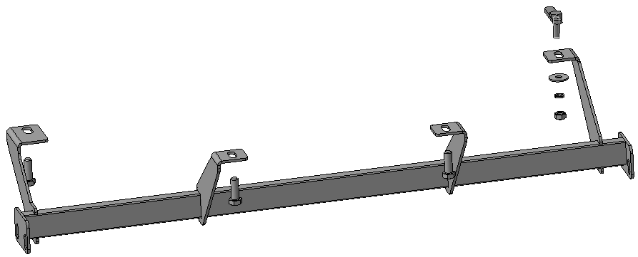
Штатный крепеж
7, 9, 10
4
Шаг 3
Установить кронштейн поз.3 на закладную поз.4 и освободившиеся резьбовые отверстия, закрепить крепежом поз.7, 9, 10 и штатным крепежом.
Инструмент: Головка 17 с воротком.
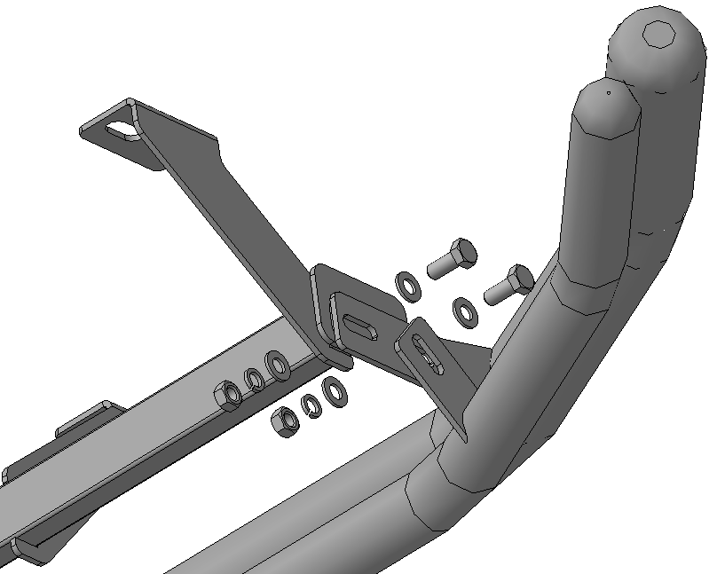
5, 8
7, 8, 10
6, 8
2
1
Шаг 4
Установить защиты поз.1 и 2 на кронштейн поз.3, закрепить крепежом поз.5, 6, 7, 8 и 10.
Инструмент: Головка 17 с воротком, ключ 17.

Шаг 5
Выровнять защиту, окончательно затянуть крепеж.
Момент затяжки:
М10 - 43÷49 Нм
Штатные болты – Согласно инструкции по ремонту.
Инструмент: Головка 17 с воротком, ключ 17.

ПОЗДРАВЛЯЕМ С УСПЕШНОЙ УСТАНОВКОЙ!

